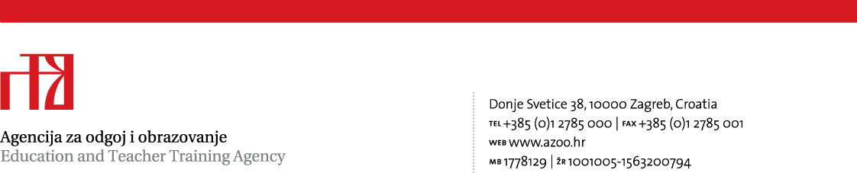

Popis pristupnika stručnih suradnika edukacijskih rehabilitatora u SŠ
rok: 10.2.-10.4.(nastavak proljetnog roka)
Red. br. | Ime i prezime kandidata | Struka | Škola/Centar | Mentor | Mjesto  polaganja SI | Usmeni dio  sat/praktični
1. | Svea  Kučinić | mag. edu.  rehab. | Upravna škola Zagreb | Tamara Štimac, prof. | Srednja škola-Centar za odgoj i obrazovanje,  Zagorska14, Zagreb | 6. listopada 2020.  u 8.45 sati  Usmeni dio  ispita održat  će se nakon  nastavnog sata.

Za sve dodatne informacije obratite se:

Mari Capar, višoj savjetnici Agencije za odgoj i obrazovanje, predsjednici Ispitnog povjerenstva
Agencija za odgoj i obrazovanje
Donje Svetice 38, 10 000 Zagreb
telefon: 01 27 85 120
telefaks: 01 27 85 160
e-mail: mara.capar@azoo.hr

Tamari Štimac, prof., stručnoj suradnici su stručnjakinji pripravnika/mentorici na ispitu
Srednja škola-Centar za odgoj i obrazovanje
Zagorska14, 10 000 Zagreb
telefon: 01/3643-838; 091/3643-210
e- mail:tamara.stimac@ss-czoio.hr

